**BỘ GIÁO DỤC VÀ ĐÀO TẠO**

**TRƯỜNG ĐẠI HỌC CÔNG NGHỆ - ĐHQGHN**



**BÁO CÁO DỰ ÁN CUỐI KỲ**

CƠ SỞ ĐO ĐƯỜNG VÀ ĐIỀU KHIỂN SỐ

**ĐỀ TÀI: THIẾT KẾ HỆ THỐNG BÁO CHÁY**

SINH VIÊN: **NGUYỄN NGỌC QUYẾT – 19020602**

GIẢNG VIÊN: **TS. PHẠM DUY HƯNG**

**LỜI CẢM ƠN** 4

**CHƯƠNG I: MỞ ĐẦU** 5

**1.1.** **Lý do chọn đề tài** 5

**1.2.** **Mục tiêu của đề tài** 5

***1.2.1.*** ***Mục tiêu tổng quát*** 5

***1.2.2.*** ***Mục tiêu cụ thể*** 5

**1.3.** **Nội dung thực hiện** 5

**1.4.** **Phương pháp tiếp cận** 6

**CHƯƠNG 2. PHƯƠNG PHÁP** 7

**2.1.** **Cấu trúc phần cứng (Mô phỏng trên proteus)** 7

**2.2.** **Vi điều khiển, linh kiện điện tử, và cảm biến** 7

***2.2.1.*** ***Vi điều khiển (PIC 16F877A)*** 7

***2.2.2.*** ***Cảm biến*** 15

***2.2.3.*** ***Linh kiện điện tử.*** 16

**2.3.** **Phần mềm lập trình PIC – CCS** 22

**2.4.** **Lưu đồ thuật toán** 22

**CHƯƠNG 3. KẾT QUẢ** 23

**3.1. Video thí nghiệm** 23

**3.2. Nguyên lý hoạt động** 23

**3.2. Nhận xét về mạch** 23

***3.2.1. Ưu điểm*** 23

***3.2.2. Nhược điểm*** 23

**CHƯƠNG 4. KẾT LUẬN** 24

**4.1. Kết quả đạt được của đề tài** 24

**4.2.** **Hạn chế của đề tài** 24

**4.3.** **Hướng phát triển của đề tài** 24

**4.4.** **Tài liệu tham khảo** 24

**4.5.** **Nhiệm vụ và đóng góp** 25

***4.5.1.*** ***Lên ý tưởng và thiết kế*** 25

***4.5.2.*** ***Lập trình PIC trên phần mềm CCS*** 25

***4.5.3.*** ***Mô phỏng trên Proteus*** 25

***4.5.4.*** ***Hệ thống thực tế*** 25

***4.5.5.*** ***Báo cáo và thuyết trình*** 25

***4.5.6.*** ***Kiểm tra và hoàn thành hệ thống*** 25

**LỜI CẢM ƠN**

Lời đầu tiên, em xin chân thành cảm ơn bộ môn Cơ sở đo lường và điều khiển số, khoa Điện tử viễn thông, Trường Đại học Công Nghệ - ĐHQGHN đã tạo điều kiện thuận lợi cho em thực hiện dự án này.

Đặc biệt em xin chân thành cảm ơn thầy Phạm Duy Hưng đã rất tận tình hướng dẫn, chỉ bảo chúng em trong suốt quá trình học tập và thực tập trên lab.

Mặc dù chúng em đã có cố gắng, nhưng với trình độ còn hạn chế, trong quá trình thực hiện đề tài không tránh khỏi những thiếu sót. Em hi vọng sẽ nhận được những ý kiến nhận xét, góp ý của Thầy về những vấn đề triển khai trong dự án này.

Em xin trân trọng cảm ơn!

**CHƯƠNG I: MỞ ĐẦU**

* 1. **Lý do chọn đề tài**

Trong cuộc sống của chúng ta luôn tồn tại những khu vực dễ cháy, nên việc lắp đặt hệ thống báo cháy có tầm quan trọng rất lớn trong sinh hoạt cũng như trong sản xuất. Nó giúp chúng ta phát hiện nhanh chóng và chữa cháy kịp thời đem lại sự an toàn cho tính mạng và tài sản của nhân dân, nhà máy, xưởng sản xuất…

Cùng với sự phát triển nhanh chóng của khoa học kĩ thuật thì hệ thống báo cháy tự động cũng từng bước được tự động hóa. Với kết cấu đơn giản và giá cả hợp lý, đây là sự lựa chọn hàng đầu cho người tiêu dùng về các thiết bị lắp đặt. Chính vì vậy em đã chọn đây là đề tài nghiên cứu cho dự án cuối kỳ của mình.

* 1. **Mục tiêu của đề tài**
     1. ***Mục tiêu tổng quát***

Phát hiện một cách nhanh chóng và kịp thời đưa ra cảnh báo khi phát hiện cháy để tránh những sự cố cháy nổ không đáng có cho người dùng.

* + 1. ***Mục tiêu cụ thể***
* Cảnh báo bằng màn hình LCD 16X2 khi phát hiện nhiệt độ môi trường tăng cao.
* Cảnh báo bằng đèn và còi khi phát hiện nhiệt độ môi trường tăng cao.
* Cảnh báo qua tin nhắn điện thoại khi phát hiện nhiệt độ môi trường tăng cao.
* Thực hiện việc mở cửa sổ và bật thông gió để có thể làm thoát khí gas và khói ra ngoài.
* Đảm bảo an toàn, chính xác và kịp thời.
  1. **Nội dung thực hiện**
* Dùng cảm biến LM35 để phát hiện nhiệt độ môi trường tăng cao.
* Cảnh báo bằng còi, màn hình LCD và qua tin nhắn khi phát hiện nhiệt độ môi trường tăng cao.
* Đồng thời thực hiện việc mở cửa và bật thông gió để giúp thoát khí gas và khói ra ngoài.
  1. **Phương pháp tiếp cận**
* Áp dụng kiến thức đã học vào lập trình và thiết kế mạch.
* Sử dụng các tài liệu liên quan để hỗ trợ việc lập trình, thiết kế.
* Tham khảo ý kiến đóng góp của giảng viên hướng dẫn.
* Tham khảo trên mạng Internet.

**CHƯƠNG 2. PHƯƠNG PHÁP**

* 1. **Cấu trúc phần cứng**

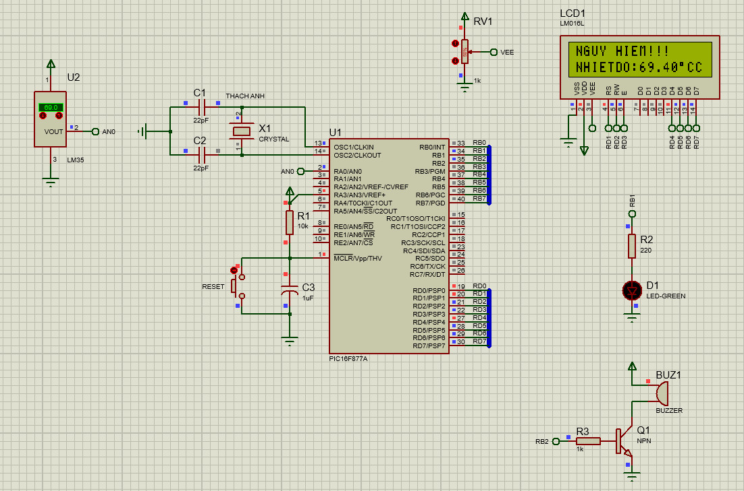

***Hình 2.1-a****: Mô phỏng hệ thống trên proteus*

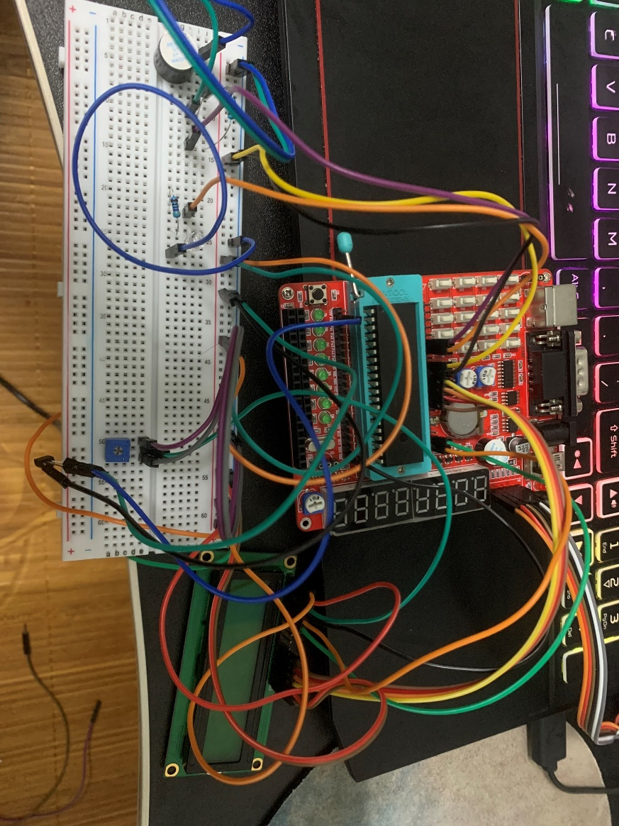

***Hình 2.1-b****: Hệ thống thực tế*

* 1. **Vi điều khiển, linh kiện điện tử, và cảm biến**
     1. ***Vi điều khiển (PIC 16F877A)***

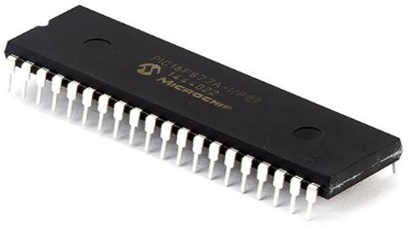

***Hình 2.2****: Vi điều khiển PIC16F877A dạng DIP*

PIC16F877A là một Vi điều khiển tiêu hao năng lượng thấp, đáp ứng nhanh và được sử dụng hầu hết trong các dự án và ứng dụng nhúng. PIC16F877A có 40 chân, nó có 5 cổng xuất/nhập bắt đầu từ cổng A đến cổng E. Nó có ba bộ định thời trong đó có 2 bộ định thời 8 bit và 1 bộ định thời là 16 Bit. Nó hỗ trợ nhiều giao thức giao tiếp như giao thức nối tiếp, giao thức song song, giao thức I2C. PIC16F877A hỗ trợ cả ngắt chân phần cứng và ngắt bộ định thời.

*Sơ đồ chân PIC16F877A*

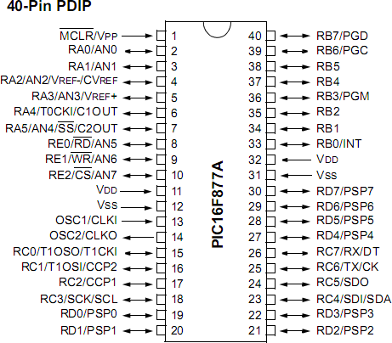

***Hình 2.3****: Sơ đồ chân của vi điều khiển PIC16F877A*

Trong dự án này chúng ta sử dụng các chân của vi điều khiển như sau:

+ Chân 2 (RA0/AN0): đọc giá trị điện áp analog từ cảm biến LM35 để chuyển thành giá trị nhiệt độ

+ Chân 20, 21, 22 (RD1, RD2, RD3): Chọn thanh ghi và chọn chế độ đọc ghi

+ Chân 27-30 (RD4-RD7): Đường của bus dữ liệu dùng để trao đổi thông tin với MPU lên LCD

+ Chân 34 (RB1/INT): Đầu ra điện áp cao nếu có cháy làm LED nhấp nháy

+ Chân 35 (RB2/INT): Đầu ra điện áp cao nếu có cháy làm còi kêu

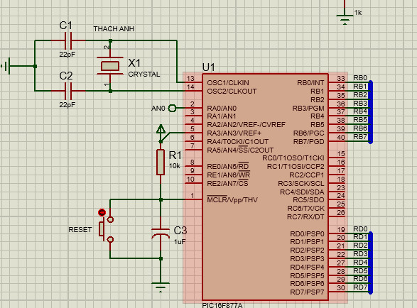

***Hình 2.4****: Vi điều khiển PIC16F877A trên proteus*

*b) Chức năng các chân của PIC16F877A*

***Bảng 2.1:*** *Chức năng các chân của PIC16F877A*

|  |  |  |
| --- | --- | --- |
| **Chân** | **Tên** | **Chức năng** |
| **1** | MCLR/VPP | - : Hoạt động Reset ở mức thấp  - VPP: ngõ vào áp lập trình |
| **2** | RA0/AN0 | - RA0: xuất/nhập số - AN0 : ngõ vào tương tự |
| **3** | RA1/AN1 | * RA1: xuất/nhập số * AN1: ngõ vào tương tự * RA2: xuất/nhập số |
| **4** | RA2/AN2/VREF-  /CVREF | * AN2: ngõ vào tương tự * VREF -: ngõ vào điện áp chuẩn (thấp) của bộ A/D |
| **5** | RA3/AN3/VREF+ | * RA3: xuất/nhập số * AN3: ngõ vào tương tự * VREF+ : ngõ vào điện áp chuẩn (cao) của bộ   A/D |
| **6** | RA4/TOCKI/C1  OUT | * RA4: xuất/nhập số * TOCKI: ngõ vào xung clock bên ngoài cho timer0 * C1 OUT : Ngõ ra bộ so sánh 1 |
| **7** | RA5/AN4/  /C2OUT | * RA5: xuất/nhập số * AN4: ngõ vào tương tự 4 * SS: ngõ vào chọn lựa SPI phụ * C2 OUT : ngõ ra bộ so sánh 2 |
| **8** | RE0/AN5 | * RE: xuất nhập số * RD: điều khiển việc đọc ở port nhánh song song * AN5: ngõ vào tương tự |

|  |  |  |
| --- | --- | --- |
| **9** | RE1/ /AN6 | * RE1: xuất/nhập số * WR: điều khiển việc ghi ở port nhánh song song * AN6 : ngõ vào tương tự |
| **10** | RE2/ /AN7 | * RE2: xuất/nhập số * CS: Chip lựa chọn sự điều khiển ở port nhánh song song * AN7: ngõ vào tương tự |
| **11** | VDD | Chân nguồn của PIC |
| **12** | VSS | Chân nối đất |
| **13** | OSC1/CLKI | Ngõ vào dao động nội hoặc xung clock bên ngoài   * OSC1: ngõ vào dao động thạch anh hoặc xung   clock bên ngoài. Ngõ vào Schmitt trigger khi được cấu tạo ở chế độ RC, một cách khác của CMOS   * CLKI: ngõ vào nguồn xung bên ngoài. Luôn được kết hợp với chức năng OSC1 |
| **14** | OSC2/CLKO | Ngõ vào dao động thạch anh hoặc xung clock   * OSC2: Ngõ ra dao động thạch anh. Kết nối đến thạch anh hoặc bộ cộng hưởng. * CLKO : ở chế độ RC, ngõ ra của OSC2, bằng tần số của OSC1 và chỉ ra tốc độ của chu kỳ lệnh |

|  |  |  |
| --- | --- | --- |
| **15** | RC0/T1OCO/T1C KI | * RC0: xuất/nhập số * T1OCO: ngõ vào bộ dao động Timer 1 * T1CKI : ngõ vào xung clock bên ngoài Timer 1 |
| **16** | RC1/T1OSI/CCP2 | * RC1: xuất/nhập số * T1OSI: ngõ vào bộ dao động Timer 1 * CCP2: ngõ vào Capture 2, ngõ ra compare 2, ngõ ra   PWM2 |
| **17** | RC2/CCP1 | * RC2: xuất/nhập số * CCP1 : ngõ vào Capture 1, ngõ ra compare 1, ngõ ra PWM1 |
| **18** | RC3/SCK/SCL | * RC3: xuất/nhập số * SCK: ngõ vào xung clock nối tiếp đồng bộ/ngõ ra của chế độ SPI * SCL: ngõ vào xung clock nối tiếp đồng bộ/ ngõ ra của chế độ I2C |
| **19** | RD0/PSP0 | * RD0: xuất/nhập số * PSP0 : dữ liệu port nhánh song song |
| **20** | RD1/PSP1 | * RD1: xuất/nhập số * PSP1: dữ liệu port nhánh song song |
| **21** | RD2/PSP2 | - RD2: xuất/nhập số |

|  |  |  |
| --- | --- | --- |
|  |  | - PSP2: dữ liệu port nhánh song song |
| **22** | RD3/PSP3 | * RD3: xuất/nhập số * PSP3 : dữ liệu port nhánh song song |
| **23** | RC4/SDI/SDA | * RC4: xuất/nhập số * SDI: dữ liệu vào SPI * SDA : xuất/nhập dữ liệu vào I2C |
| **24** | RC5/SDO | * RC5: xuất/nhập số * SDO: dữ liệu ra SPI |
| **25** | RC6/TX/CK | * RC6: xuất/nhập số * TX: truyền bất đồng bộ USART * CK: xung đồng bộ USART |
| **26** | RC7/RX/DT | * RC7: xuất/nhập số * RX: nhận bất đồng USART * DT: dữ liệu đồng bộ USART |
| **27** | RD4/PSP | * RD4: xuất/nhập số * PSP4 : dữ liệu port nhánh song song |
| **28** | RD5/PSP5 | * RD5: xuất/nhập số * PSP5: dữ liệu port nhánh song song |
| **29** | RD6/PSP6 | * RD6: xuất/nhập số * PSP : dữ liệu port nhánh song song |

|  |  |  |
| --- | --- | --- |
| **30** | RD7/PSP7 | * RD7: xuất/nhập số * PSP7: dữ liệu port nhánh song song |
| **31** | VSS | Chân nối đất |
| **32** | VDD | Chân nguồn của PIC. |
| **33** | RB0/INT | * RB0: xuất/nhập số * INT: ngắt ngoài |
| **34** | RB1 | xuất/nhập số |
| **35** | RB2 | xuất/nhập số |
| **36** | RB3 | * RB3: xuất/nhập số * Chân cho phép lập trình điện áp thấp ICPS |
| **37** | RB4 | * Xuất/nhập số * Ngắt PortB |
| **38** | RB5 | * Xuất/nhập số * Ngắt PortB |
| **39** | RB6/PGC | * RB6: Xuất/nhập số * PGC: mạch vi sai và xung clock lập trình ICSP * Ngắt PortB |
| **40** | RB7/PGD | * RB7: Xuất/nhập số * PGD: mạch vi sai và dữ liệu lập trình ICSP * Ngắt PortB |

* + 1. ***Cảm biến***
* Cảm biến nhiệt độ LM35

IC cảm biến nhiệt độ LM35 có dải đo từ 0 Độ đến 100 độ C. LM35 là cảm biến tiêu hao điện năng thấp sử dụng điện áp 5V. Cảm biến gồm có 3 chân, 2 chân nguồn, 1 chân tín hiệu ra dạng Analog.

Chân 1 cấp điện áp 5V, chân 3 cấp GND, chân 2 là chân OUTPUT dữ liệu dạng điện áp

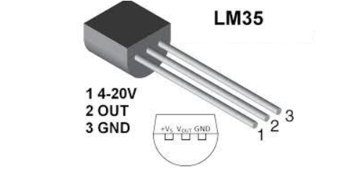

***Hình 2.5****: Cảm biến LM35.*

Chân dữ liệu của IC cảm biến LM35 là chân ngõ ra điện áp dạng tuyến tính. Chân số 2 cảm biến xuất ra cứ 10mV = 1°C. Để lấy dữ liệu ở dạng °C chỉ cần lấy điện áp (mV) trên chân OUT đem chia cho 10.

VD: Khi chân số 2 cảm biến xuất ra 500mV thì nhiệt độ môi trường khi đó là 50°C

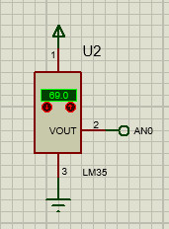

***Hình 2.6****: Cảm biến LM35 trong proteus.*

* + 1. ***Linh kiện điện tử.***

a. Loa Buzzer 5V (Còi chíp, còi bíp) là sản phẩm còi báo thường được sử dụng trong các mạch điện tử, được thiết kế nhỏ gọn, chân cắm thích hợp sử dụng báo động, báo hiệu âm thanh cho tín hiệu.

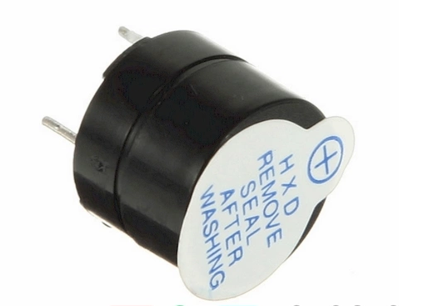

***Hình 2.7****: Loa Buzzer 5V.*

* Thông số kỹ thuật Loa Buzzer 5V

- Nguồn : 3.5V – 5.5V

- Dòng điện tiêu thụ: <25mA

- Tần số cộng hưởng: 2300Hz ± 500Hz

- Biên độ âm thanh: >80 dB

- Nhiệt độ hoạt động:-20 °C đến +70 °C

- Kích thước : Đường kính 12mm, cao 9,7mm

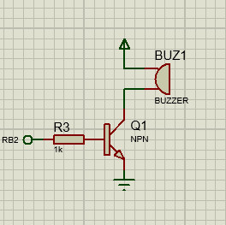

***Hình 2.8****: Loa Buzzer 5V trong proteus*

b. Màn hình LCD

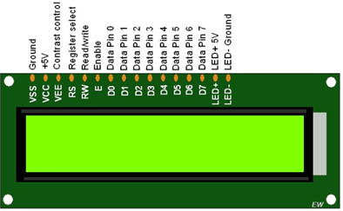

***Hình 2.9:*** *Màn hình LCD 1602.*

* Chức năng các chân của LCD 1602.

***Bảng 2.2****: Chức năng các chân của LCD*

|  |  |  |
| --- | --- | --- |
| **Chân** | **Ký hiệu** | **Mô tả** |
| 1 | Vss | Chân nối đất cho LCD, khi thiết kế mạch ta nối chân này với GND của mạch điều khiển. |
| 2 | VDD | Chân cấp nguồn cho LCD, khi thiết kế mạch ta nối chân này với VCC=5V của mạch điều khiển. |
| 3 | VEE | Điều chỉnh độ tương phản của LCD. |
| 4 | RS | Chân chọn thanh ghi (Register select).  - Có 2 thanh ghi rất quan trọng trong LCD, chân RS được dùng để chọn một trong hai thanh ghi này. |

|  |  |  |
| --- | --- | --- |
|  |  | * Nếu RS =0: Cho phép chọn thanh ghi mã lệnh, lúc này người dung có thể gửi một lệnh như xóa màn hình, đưa con trỏ về đầu dòng…. * Nếu RS =1: Cho phép chọn thanh ghi dữ liệu, lúc này người dùng có thể gửi dữ liệu cần hiển thị trên LCD. |
| 5 | R/W | Chân chọn chế độ đọc/ghi (Read/Write).  Khi ta thực hiện hiện cho chân R/W ở các mức: Mức logic thấp (“0”): LCD hoạt động ở chế độ ghi Mức logic cao (“1”): LCD hoạt động ở chế độ đọc. |
| 6 | E | Chân cho phép (Enable): Sau khi các tín hiệu được đặt lên bus DB0 DB7, các lệnh chỉ được chấp nhận khi có 1 xung cho phép của chân E.   * Ở chế độ ghi: Dữ liệu ở bus sẽ được LCD chuyển vào (chấp nhận) thanh ghi bên trong nó khi phát hiện một xung (high-to-low transition) của tín hiệu chân E. * Ở chế độ đọc: Dữ liệu sẽ được LCD xuất ra DB0 DB7 khi phát hiện cạnh lên (low-to-high transition) ở chân E và được LCD giữ ở bus đến khi nào chân E xuống mức thấp. |
| 7-14 | D0 đến D7 | Đây là 8 đường của bus dữ liệu dùng để trao đổi thông tin với MPU lên LCD. Có 2 chế độ sử dụng 8 đường bus này: |

|  |  |  |
| --- | --- | --- |
|  |  | * Chế độ 8 bit: Dữ liệu được truyền trên cả 8 đường, với bit MSB là bit DB7. * Chế độ 4 bit: Dữ liệu được truyền trên 4 đường từ DB4 tới DB7, bit MSB là DB7 |
| 15 | A | Nguồn dương cho đèn nền. |
| 16 | K | GND cho đèn nền. |

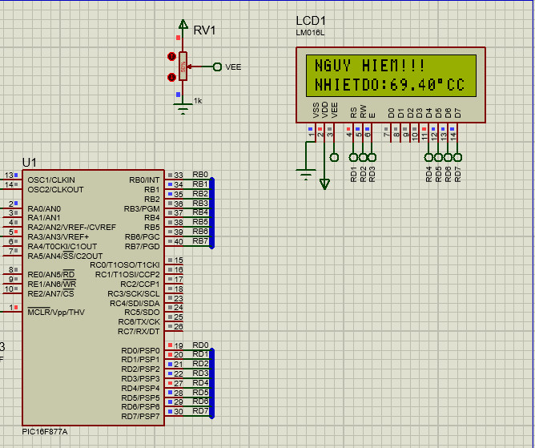

***Hình 2.10:*** *Màn hình LCD 1602 trong proteus.*

c. Transistor BC547

BC547 là transistor BJT NPN đa năng được sử dụng trong các dự án điện tử giáo dục. Nó được đóng gói TO-92 và dòng điện đầu ra tối đa mà transistor này có thể xử lý là 100mA. Transistor có độ lợi dòng điện một chiều rất tốt và độ nhiễu thấp do đó nó rất lý tưởng để sử dụng trong các giai đoạn khuếch đại tín hiệu. Điện áp bão hòa chỉ là 90 mV cũng là một dấu hiệu tốt để sử dụng nó như một công tắc.

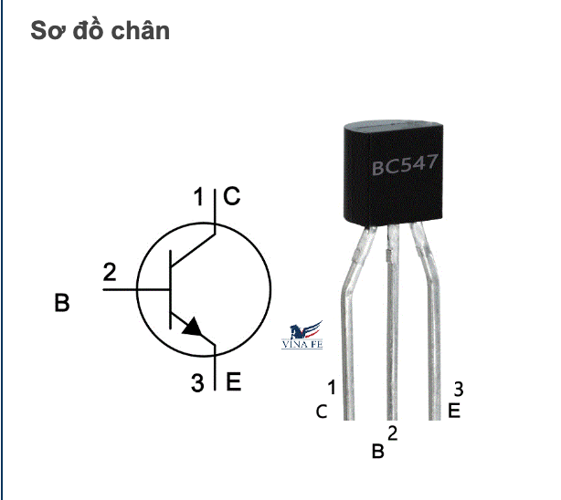

***Hình 2.11:*** *Transistor BC547.*

d. Biến trở vuông 1kΩ

Biến trở xanh vuông 1K Ohm 3296 là điện trở có giá trị điện trở thuần có thể thay đổi được, giá trị điện trở thay đổi tuyến tính.

|  |  |
| --- | --- |
|  |  |
| ***Hình 2.12:*** *Biến trở vuông 1kΩ.* | ***Hình 2.13:*** *Biến trở vuông 1kΩ trong proteus.* |

e. Điện trở

|  |  |
| --- | --- |
|  |  |
| ***Hình 2.14:*** *Điện trở 1kΩ* | ***Hình 2.15:*** *Điện trở 470Ω* |

f. LED

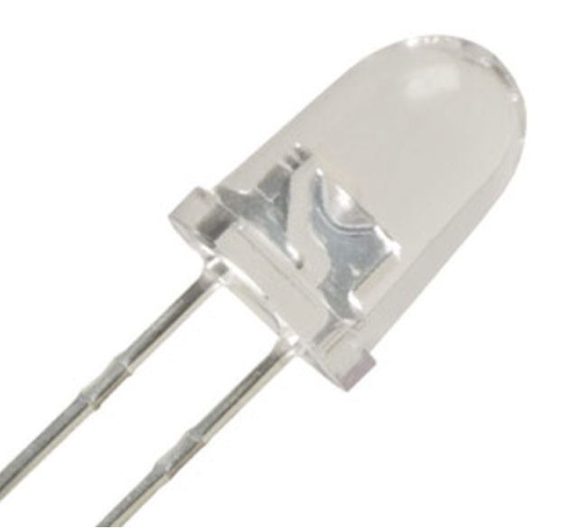

***Hình 2.16:*** *LED*

* 1. **Phần mềm lập trình điều khiển PIC – CCS**

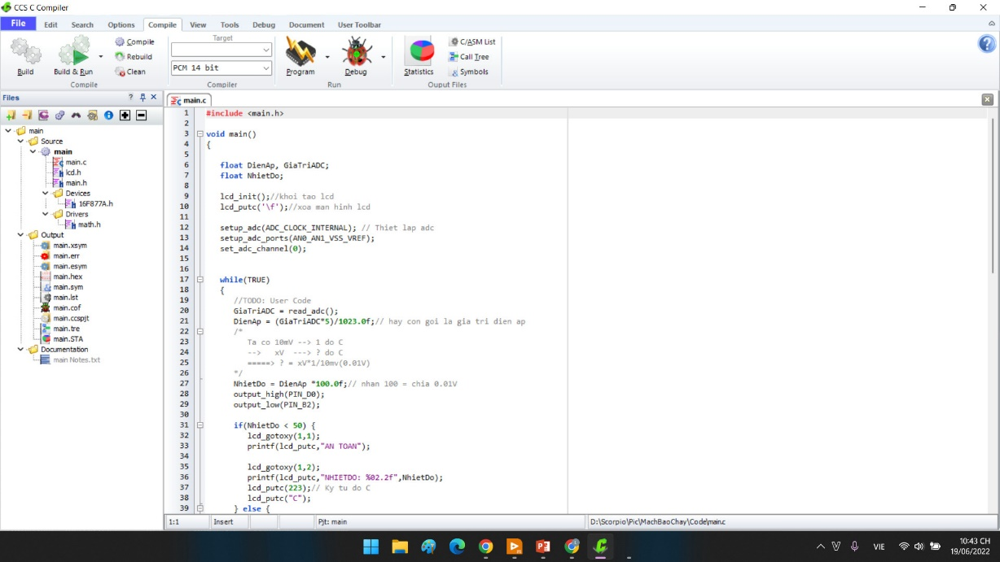

***Hình 2.16:*** *LED*

*Source code và mô phỏng proteus nằm trong file Mạch báo cháy*

* 1. **Lưu đồ thuật toán**

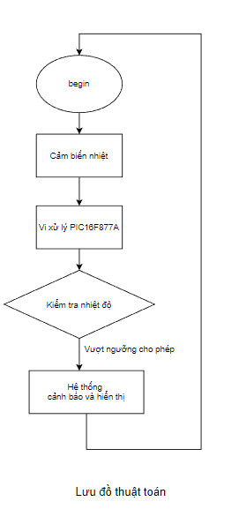

***Hình 2.17:*** *Lưu đồ thuật toán*

**CHƯƠNG 3. KẾT QUẢ**

## 3.1. Video thí nghiệm

***Link drive:***[*https://drive.google.com/file/d/1gEOVyRAgdWyTFxuMEZr3rpz3cY3vN_1k/view?usp=sharing*](https://drive.google.com/file/d/1gEOVyRAgdWyTFxuMEZr3rpz3cY3vN_1k/view?usp=sharing)Video cũng để trong file báo cáo dự án.

## 3.2. Nguyên lý hoạt động

• Cảm biến nhiệt LM35 có chân ngõ là là điện áp dạng tuyến tính. Cứ 10mV = 1°C. Điện áp ngõ ra này sẽ là đầu vào chân AN0 của PIC. PIC sẽ đọc tín hiệu tương tự này, ta được nhiệt độ của môi trường.

• Khi nhiệt độ của môi trường tăng cao vượt ngưỡng cho phép, thì PIC sẽ xuất ra điện áp ở mức cao ở chân còi báo và đèn LED để cảnh báo cho người dùng biết nhiệt độ môi trường tăng cao.

• Màn hình LCD sẽ luôn hiển thị nhiệt độ đọc từ LM35, khi nhiệt độ của môi trường tăng cao vượt ngưỡng cho phép thì màn hình LCD sẽ xuất ra chữ “CẢNH BÁO”.

## 3.2. Nhận xét về mạch

### ***3.2.1. Ưu điểm***

**-** Mạch đơn giản, dễ lắp đặt sửa chữa, chi phí thấp

- Có khả năng phát triển thêm các chức năng ( kết nối máy tính,…)

- Có tính ứng dụng thực tế cao: lắp đặt tại các kho hàng dễ cháy,…

- Mạch chạy tương đối ổn định, không tiêu thụ quá nhiều năng lượng

### ***3.2.2. Nhược điểm***

**-** Mạch còn sai số do linh kiện

- Cảm biến LM35 có độ chạy không cao

**CHƯƠNG 4. KẾT LUẬN**

**4.1. Kết quả đạt được của đề tài**

Sau khi hoàn thành đề tài “*Thiết kế hệ thống tự động cảnh báo cháy khi nhiệt độ môi trường tăng cao*”, em đã trở nên đam mê hơn với ngành học của mình, từ quy trình làm mạch cho đến việc viết code cho sản phẩm của mình. Qua đó, em cũng có được thêm một số kiến thức như:

* Cách làm việc với vi điều khiển họ PIC.
* Cách giao tiếp giữa vi điều khiển với các module chức năng.

## Hạn chế của đề tài

* Hệ thống chưa có nhiều chức năng.
* Chưa hiển thị được trên LCD.

## Hướng phát triển của đề tài

* Thêm các cảm biến như: cảm biến tia lửa, cảm biến khí gas, cảm biến khói...
* Tích hợp thêm bộ phun nước tự động khi có cảnh báo, bộ hút gió để hút khí gas và khói ra ngoài...

|  |  |  |
| --- | --- | --- |
| [1] | Lê Văn Doanh, *"Các bộ cảm biến trong kỹ thuật đo lường và điều khiển",* NXT Khoa học và Kỹ thuật. | |
| [2] TS. Nguyễn Bá Hải, *"Lập trình LabView".* | |
| [3] Các trang web:  [*www.youtube.com*](http://www.youtube.com/)*.*  *https://ldnam.net.* | |

## Tài liệu tham khả